肇庆市第四中学2018-2019第一学期期中检测
九年级 化学学科
班别： 学号： 姓名：
（考试时间： 60分钟，满分：100 分 ）
温馨提示：请用黑色签字笔或钢笔在指定区域作答，保持卷面整洁
可能用到的相对原子质量：H—1 C—12 N—14 O—16 P—31 K—39
一、选择题（下列各题只有一个选项符合题意，共14题，每小题3分，共42分）
1.下列各组日常生活中发生的变化，全部属于化学变化的一组是（ ）
A. 煤气燃烧 水变蒸气 B. 活性炭吸附色素和异味 剩饭变馊
C. 菜刀生锈 水果腐烂 D. 灯泡发光 冰块熔化
2.下列实验操作错误的是( )
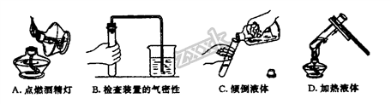
A. A B. B C. C D. D
3.下列物质中含有氧气分子的是（ ）
A. 过氧化氢（H₂O₂） B. 高锰酸钾 C. 臭氧 D. 空气
4.在化学实验室内外一般不会张贴的标志是（ ）
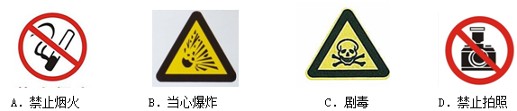
A. A B. B C. C D. D
5.下列关于催化剂的说法正确的是（ ）
A. 催化剂不能改变生成物的质量
B. 催化剂只能加快化学反应速率，但本身的化学性质与质量都不变
C. 二氧化锰可作任何反应的催化剂
D. 没有催化剂就不能进行化学反应
6.下列操作或现象与分子对应的特性不一致的选项是（ ）
选项 | 操作或现象 | 分子的特性
A | 给篮球充气 | 分子间有间隔
B | 100mL酒精和100mL水混合在一起，体积小于200mL | 分子的大小发生改变
C | 在花园中可闻到花的香味 | 分子是不断运动的
D | 水通电分解可得到氢气和氧气 | 化学变化中分子是可以再分的

A. A B. B C. C D. D
7.酸化的重铬酸钾（K₂Cr₂O₇）遇酒精由橙红色变灰蓝色，以检验司机是否酒后驾驶。重铬酸钾中Cr的化合价是（ ）
A. +1 B. +5 C. +6 D. -5
8.如图●和○分别表示两种不同元素的原子，其中表示化合物的是（ ）
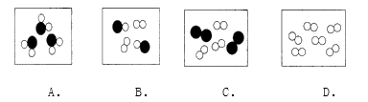
A. A B. B C. C D. D
9. “含氟牙膏”中的“氟”指的是
A. 单质 B. 元素 C. 原子 D. 分子
10. 地壳中含量最多的金属元素和非金属元素所形成的化合物的化学式为
A. Al₂O₃ B. SiO₂ C. Fe₃O₄ D. CO₂
11.在讨论天然气的主要成分CH₄的意义时，下列四位同学中哪个说法是错误的（ ）
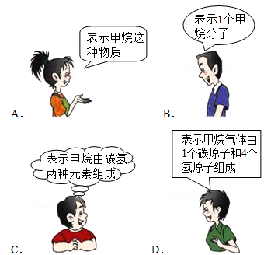
12.下面关于水电解实验的叙述正确的是（ ）
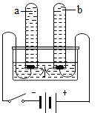
A. 实验说明水是由氢、氧两种元素组成的
B. 实验说明水是由氢气和氧气组成的
C. 水电解的符号表达式： H₂OH₂+O₂
D. 若a试管气体为5mL，则b试管气体为10mL
13.叙述中正确的是（ ）
A. 炒菜时油锅着火立即盖上锅盖，利用的灭火原理是使可燃物与空气隔绝
B. 木材着火用水泼灭，利用的灭火原理是降低了可燃物的着火点
C. 电器着火，马上用水灭火并报警119
D. 厨房内煤气大量泄露，应立即打开换气扇通风
14.有机锗具有抗肿瘤活性，锗元素的部分信息见图，则下列说法错误的是（ ）
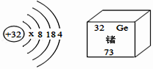
A. x=2 B. 锗原子的电子数为32
C. 锗的元素符号为GE D. 锗原子的中子数为41
二、填空题(本大题包括4小题，共26分)
15.写出下列物质的名称或化学式：
名 称 | 氮气 | 硫酸根 | 氧化铁 | ____ | 氢氧化铜 | ____
化学式 | _____ | ____ | ____ | H₂SO₄ | ____ | Fe（NO₃）₂

16.有下列物质：①氧气；②氮气；③五氧化二磷；④二氧化硫；⑤二氧化碳。请用这些物质的数字代号填空：
（1）空气中可供给呼吸的气体是_______； （2）属于有刺激性气味的有毒气体的是________；
（3）常用来灭火的气体是_________； （4）属于氧化物的是________；
17.写出下列反应的文字表达式（或符号表达式）及判断其基本反应类型：
（1）高锰酸钾分解制氧气_________________
（2）木炭在氧气中燃烧_______________
（3）红磷在氧气中燃烧_____________
（4）镁条在空气中燃烧_____________
（5）铁丝在氧气中燃烧___________
上述反应属于化合反应的是________属于分解反应的是_______（填写序号）
18.如图是某同学所画的自制简易净水器示意图。
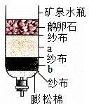
（1）制作材料：见图标注，b是_______。
（2）使用说明：使用一段时间后，有关物质吸附杂质已达饱和。这时清洗后可以继续使用的是纱布，鹅卵石和_________，经过过滤柱过滤的水是__________（填“纯净物”或“混合物”）。
（3）实验室可用___________鉴别软水和硬水。
三、(本大题包括1小题，共9分)
19.A、B、C、D、E、F、G、H八种物质，有下图所示关系：其中A是一种紫黑色固体，B、G都是黑色固体，D能使带火星的木条复燃，E 、F都是无色液体，H是一种能使澄清石灰水变浑浊的气体，在②的反应前后B的质量和化学性质都不改变。
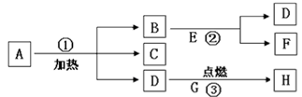
（1）请你根据上述信息，推断出下列物质(写化学式)
A _____ 、D______、H______。
（2）写出反应②③的反应文字（或符号）表达式，并指出反应的基本类型：
②____________；________反应。③________；________反应。
四、（本大题包括2小题，共15分）
20.根据下图所示,按要求回答问题：
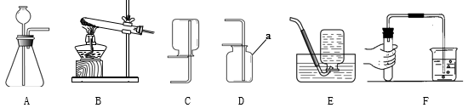
（1）写出图中仪器的名称：a ________， 图F实验的目的是__________。
（2）实验室用加热氯酸钾和二氧化锰混合物的方法制取并收集的氧气时，应选用的装置是______和 ______（填字母序号），该反应的文字（或符号）表达式为______。
（3）在题（2）的反应中质量和化学性质都没有改变的物质是________，若用D收集氧气，检验氧气已集满的方法是_______。
（4）若实验室用加热高锰酸钾的方法制取并用排水法收集氧气，实验时应在试管口放一团棉花，其作用是________。
21.白磷、红磷都是可燃物，都可以在一定条件下燃烧。以下是利用它们的可燃性进行的三个实验，请分别回答问题。
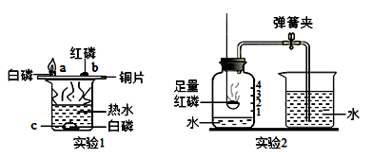
（1）通过实验1可以探究燃烧的条件．烧杯中放有热水，a、b、c处分别放有药品，实验中只有a处的白磷燃烧。 a与c对比燃烧需要的条件是_______； a与b对比，说明燃烧需要的条件是_______。
（2）通过实验2可以测定______。待集气瓶中的红磷熄灭，冷却后打开弹簧夹，当观察到__________的现象时，可达到该实验目的。
五、（本大题包括1小题，共8分）
22.最近媒体报道油炸含有淀粉的食品会产生有毒的丙烯酰胺【 化学式为C₃H₅NO 】，食用后有害健康。试计算 (要求写出计算过程。) ：
（1）丙烯酰胺的相对分子质量是多少_______？
（2）丙烯酰胺中碳、氢、氮、氧元素的质量比是多少_______？
（3）丙烯酰胺中碳元素的质量分数是多少（计算结果精确至0.1%）_______？
（4）71g丙烯酰胺与多少克 CO₂中所含碳元素的质量相等_________？

